Тестирование приложения с Codeception

По умолчанию базовые и расширенные скелеты приложений Yii2 используют Codeception в качестве платформы тестирования. Codeception поддерживает написание модульных, функциональных и приемочных тестов из коробки. Для модульных тестов используется Платформа тестирования PHPUnit, которая будет описана в следующем рецепте.

Подготовка

1. Создайте новое yii2-app-basic приложение с помощью диспетчера пакетов Composer, как описано в официальном руководстве по адресу  
   <http://www.yiiframework.com/doc-2.0/guide-start-installation.html>.   
   По русски <http://yiiframework.domain-na.me/doc/guide/2.0/ru/start-installation>

Замечание:

Если вы используете версию 2.0.9 (или более раннюю) базового приложения, просто обновите вручную каталог тестов, а также добавьте config/test.php.в , config/test_db.php и web/index-тест.php-файл. Кроме того, вы должны скопировать разделы require и require-dev composer.json-файл и запустить

composer update.

1. Создайте и примените следующую миграцию:

<?php

use yii\db\Migration;

class m160309_070856_create_post extends Migration  
{

public function up()

{

$this->createTable('{{%post}}', [

'id' => $this->primaryKey(),

'title' => $this->string()->notNull(),

'text' => $this->text()->notNull(),

'status' => $this->smallInteger()->notNull()-  
>defaultValue(0),

]);

}

public function down()

{

$this->dropTable('{{%post}}');

}

}

1. Создать модель Post:  
   namespace app\models;  
   use Yii;

use yii\db\ActiveRecord;

/**

* @property integer $id
* @property string $title
* @property string $text
* @property integer $status
* @property integer $created_at
* @property integer $updated_at  
  */

class Post extends ActiveRecord  
{

const STATUS_DRAFT = 0;  
const STATUS_ACTIVE = 1;

public static function tableName()

{

return '{{%post}}';

}

public function rules()

{

return [

[['title', 'text'], 'required'],

[ [' text'], 'string'],

['status', 'in', 'range' => [self::STATUS_DRAFT, self::STATUS_ACTIVE]],  
['status', 'default', 'value' => self::STATUS_DRAFT],

[['title'], 'string', 'max' => 255],

];

}

public function behaviors()

{

return [

TimestampBehavior::className(),

];

}

public static function getStatusList()

{

return [

self::STATUS_DRAFT => 'Draft',  
self::STATUS_ACTIVE => 'Active',

];

}

public function publish()

{

if ($this->status == self::STATUS_ACTIVE) {

throw new \DomainException('Post is already published.');

}

$this->status = self::STATUS_ACTIVE;

}

public function draft()

{

if ($this->status == self::STATUS_DRAFT) {

throw new \DomainException('Post is already drafted.');

}

$this->status = self::STATUS_DRAFT;

}

}

4. Сгенерируйте CRUD:

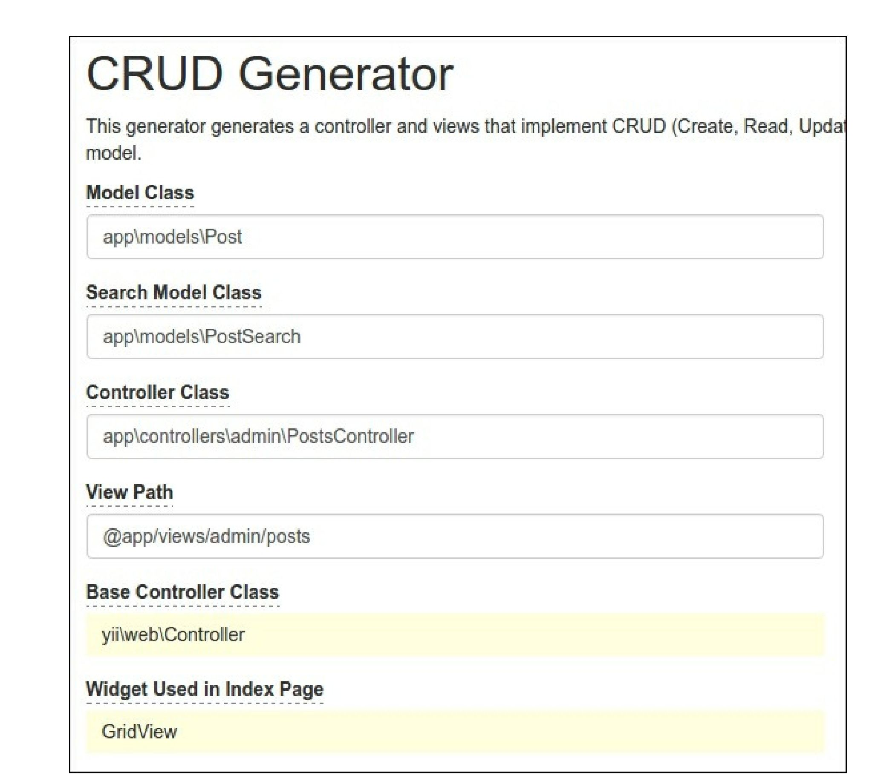

5. Кроме того, добавьте раскрывающийся список состояние для поля состояние и имя для кнопки Отправить в views/admin/posts/_form.php:

<div class="post-form">

<?php $form = ActiveForm::begin(); ?>

<?= $form->field($model, 'title')->textInput(['maxlength' => true]) ?>

<?= $form->field($model, 'text')->textarea(['rows' => 6]) ?>

<?= $form->field($model, 'status')->dropDownList(Post::getStatusList()) ?>  
<div class="form-group">

<?= Html::submitButton($model->isNewRecord ? 'Create' : 'Update', [

'class' => $model->isNewRecord ? 'btn btn-success' : 'btn btn-primary',  
'name' => 'submit-button',

]) ?>

</div>

<?php ActiveForm::end(); ?>

</div>

6. Теперь проверьте, что контроллер работает:

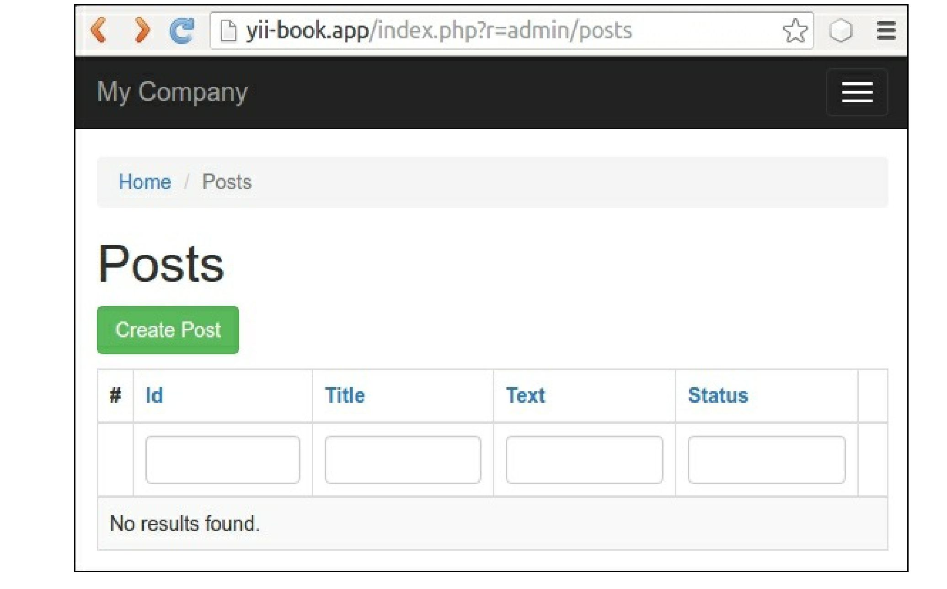

Создайте демо-записи.

Как это сделать...

Подготовка к испытаниям

Выполните следующие действия, чтобы подготовиться к тестам:

1. Создайте yii2_basic_tests или другую тестовую базу данных и обновите ее, применив миграции:  
tests/bin/yii migrate

Команда должна быть запущена в каталоге тестов. Параметры тестовой базы данных можно указать в файле конфигурации /config/test_db.php.

2. Codeception использует автогенерируемые классы актером для собственных тестов. Создайте их с помощью этой команды:

composer exec codecept build

Выполнение модульных и функциональных тестов

Мы можем запускать любые типы тестов приложения прямо сейчас:

# run all available tests  
composer exec codecept run

# run functional tests

composer exec codecept run functional

# run unit tests

composer exec codecept run unit

В результате, вы можете осмотреть, отчет по испытаниям как этот:

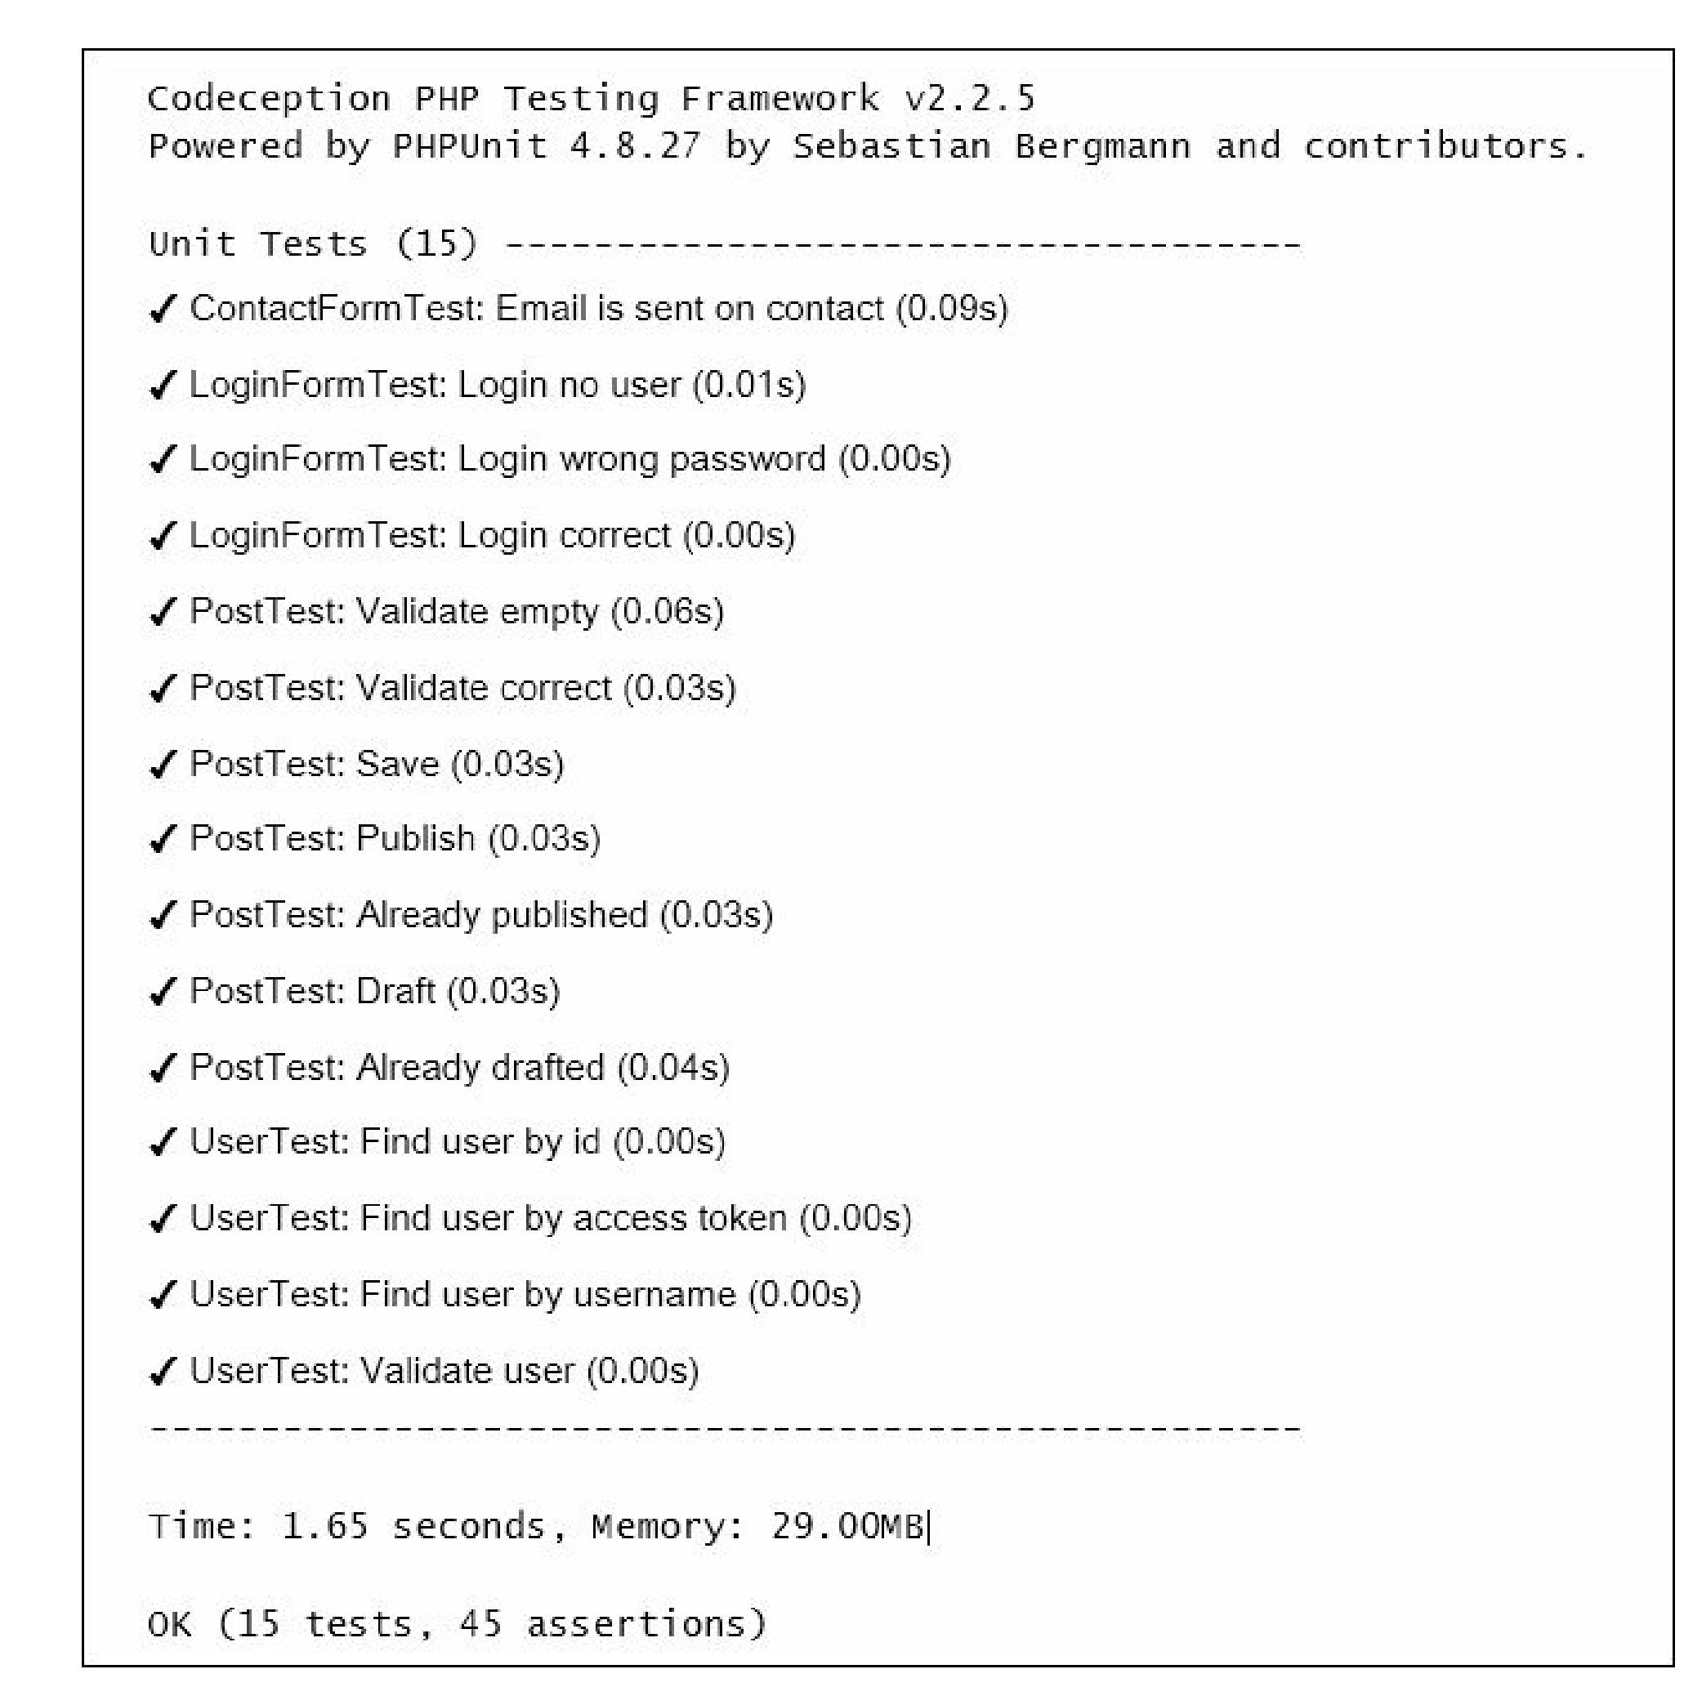

Получение отчетов о покрытии

Можно получить отчеты о покрытии кода для кода. По умолчанию покрытие кода отключено в конфигурации tests/codeception.yml; вы должны раскомментировать необходимые строки, чтобы иметь возможность собирать покрытие кода:

coverage:

enabled: true  
whitelist:  
include:

* models/*
* controllers/*
* commands/*
* mail/*  
  blacklist:

include:

* assets/*
* config/*
* runtime/*
* vendor/*
* views/*
* web/*
* tests/*

Необходимо установить расширение PHP Xdebug с https://xdebug.org. Например, в Ubuntu или Debian вы можете ввести в терминал следующее:

sudo apt-get install php5-xdebug

В Windows необходимо открыть php.ini-файл и добавьте пользовательский код с путем к каталогу установки PHP:

[xdebug]

zend_extension_ts=C:/php/ext/php_xdebug.dll

Кроме того, если вы используете не потокобезопасный выпуск, введите следующую команду:

[xdebug]

zend_extension=C:/php/ext/php_xdebug.dll

Наконец, можно выполнить тесты и собрать отчет о покрытии с помощью следующей команды:

#collect coverage for all tests

composer exec codecept run --coverage-html

#collect coverage only for unit tests  
composer exec codecept run unit --coverage-html

#collect coverage for unit and functional tests

composer exec codecept run functional,unit --coverage-html

Вы можете увидеть выход покрытия текстового кода в терминале:

Code Coverage Report:

2016-03-31 08:13:05

Summary:

Classes: 20.00% (1/5)

Methods: 40.91% (9/22)

Lines: 30.65% (38/124)

\app\models::ContactForm

Methods: 33.33% ( 1/ 3) Lines: 80.00% ( 12/ 15)

\app\models::LoginForm

Methods: 100.00% ( 4/ 4) Lines: 100.00% ( 18/ 18)

\app\models::User

Methods: 57.14% ( 4/ 7) Lines: 53.33% ( 8/ 15)

Remote CodeCoverage reports are not printed to console

HTML report generated in coverage

Кроме того, вы можете видеть HTML-отчет в каталоге /tests/codeception/_output/coverage:

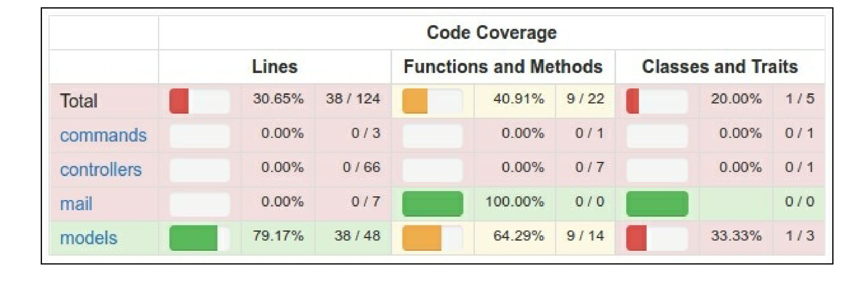

Вы можете нажать на любой класс и проанализировать, какие строки кода не были выполнены в процессе тестирования.

Выполнение приемочных испытаний

В приемочных тестах можно использовать PhpBrowser для запроса сервера через Curl. Это помогает проверить контроллеры сайта и проанализировать коды ответов HTTP и HTML. Но если вы хотите проверить поведение CSS или JavaScript, вы должны использовать реальный браузер.

Selenium Server-это интерактивный инструмент, который интегрируется в Firefox и другие браузеры и позволяет открывать страницы сайта и эмулировать действия человека.

Для работы с реальным браузером необходимо установить Selenium Server:

1. Требуется полный пакет Codeception вместо базового:

composer require --dev codeception/codeception  
composer remove --dev codeception/base

1. Скачать следующее программное обеспечение:

° Установите браузер Mozilla Firefox с <https://www.mozilla.org>  
° Установка среды выполнения Java из <https://www.java.com/en/download/>

° Скачать Selenium Standalone Server с <http://www.seleniumhq.org/download/>

° Скачать Geckodriver с <https://github.com/mozilla/geckodriver/releases>

1. Запустить сервер с драйвером в новом окне терминала:

java -jar -Dwebdriver.gecko.driver=~/geckodriver ~/selenium-server-standalone-x.xx.x.jar

1. Скопировать tests/acceptance.suite.yml.example в tests/acceptance.suite.yml -файл и настроить как здесь описано:

class_name: AcceptanceTester  
modules:  
enabled:

* WebDriver:

url: <http://127.0.0.1:8080/>  
browser: firefox

* Yii2:

part: orm

entryScript: index-test.php  
cleanup: false

1. Открыть новый окно терминала и запустите веб-сервер:

tests/bin/yii serve

1. Выполнение приемочных тестов:

composer exec codecept run acceptance

И вы должны увидеть, как Selenium запускает браузер и проверить все страницы сайта.

Создание базы данных fixtures

Перед выполнением собственных тестов необходимо очистить собственную тестовую базу данных и загрузить в нее определенные тестовые данные. Расширение yii2-codeception предоставляет базовый класс ActiveFixture для создания наборов тестовых данных для собственных моделей. Выполните следующие действия для создания креплений базы данных:

1. Создание класса fixture для модели Post:

<?php

namespace tests\fixtures;

use yii\test\ActiveFixture;

class PostFixture extends ActiveFixture  
{

public $modelClass = 'app\modules\Post';  
public $dataFile = '@tests/_data/post.php';

}

1. Добавьте демонстрационный набор данных в файл test/_data/post.php:

<?php  
return [

[

'id' => 1,

'title' => 'First Post',

'text' => 'First Post Text',

'status' => 1,

'created_at' => 1457211600,

'updated_at' => 1457211600,

],

[

'id' => 2,

'title' => 'Old Title For Updating',

'text' => 'Old Text For Updating',

'status' => 1,

'created_at' => 1457211600,

'updated_at' => 1457211600,

],

[

'id' => 3,

'title' => 'Title For Deleting',

'text' => 'Text For Deleting',

'status' => 1,

'created_at' => 1457211600,

'updated_at' => 1457211600,

],

];

1. Активируйте поддержку fixtures для модульных и приемочных испытаний. Просто добавить fixtures в файл unit.suite.yml:

class_name: UnitTester  
modules:  
enabled:

* Asserts
* Yii2:

part: [orm, fixtures, email]

Также, добавьте часть fixtures в acceptance.suite.yml:

class_name: AcceptanceTester  
modules:  
enabled:

* WebDriver:

url: <http://127.0.0.1:8080/>  
browser: firefox

* Yii2:

part: [orm, fixtures]  
entryScript: index-test.php  
cleanup: false

1. Повторно создайте классы тестера для применения этих изменений с помощью следующей команды:  
   composer exec codecept build

Написание юнит и интеграционные тесты

Модульные и интеграционные тесты проверяют исходный код нашего проекта.

Модульные тесты проверяют только текущий класс или его метод в изоляции от других классов и ресурсов, таких как базы данных, файлы и многое другое.

Интеграционные тесты проверяют работу ваших классов в интеграции с другими классами и ресурсами.

Модели ActiveRecord в Yii2 всегда используют базы данных для загрузки схемы таблицы, так как мы должны создать реальную тестовую базу данных, и наши тесты будут интеграционными.

1. Написать тесты для проверки валидации модели, сохранения и изменения ее статуса:

<?php

namespace tests\unit\models;

use app\models\Post;

use Codeception\Test\Unit;

use tests\fixtures\PostFixture;

class PostTest extends Unit  
{

/**

* @var \UnitTester  
*/

protected $tester;

public function _before()

{

$this->tester->haveFixtures([

'post' => [

'class' => PostFixture::className(),

'dataFile' => codecept_data_dir() . 'post.php'

]

]);

}

public function testValidateEmpty()

{

$model = new Post();

expect('model should not validate', $model->validate())->false();

expect('title has error', $model->errors)->hasKey('title');  
expect('title has error', $model->errors)->hasKey('text');

}

public function testValidateCorrect()

{

$model = new Post([

'title' => 'Other Post',

'text' => 'Other Post Text',

]);

expect('model should validate', $model->validate())->true();

}

public function testSave()

{

$model = new Post([

'title' => 'Test Post',

'text' => 'Test Post Text',

]);

expect('model should save', $model->save())->true();

expect('title is correct', $model->title)->equals('Test Post');  
expect('text is correct', $model->text)->equals('Test Post Text');  
expect('status is draft', $model->status)->equals(Post::STATUS_DRAFT);  
expect('created_at is generated', $model->created_at)->notEmpty();  
expect('updated_at is generated', $model->updated_at)->notEmpty();

}

public function testPublish()

{

$model = new Post(['status' => Post::STATUS_DRAFT]);

expect('post is drafted', $model->status)->equals(Post::STATUS_DRAFT);  
$model->publish();

expect('post is published', $model->status)->equals(Post::STATUS_ACTIVE);

}

public function testAlreadyPublished()

{

$model = new Post(['status' => Post::STATUS_ACTIVE]);

$this->setExpectedException('\LogicException');

$model->publish();

}

public function testDraft()

{

$model = new Post(['status' => Post::STATUS_ACTIVE]);

expect('post is published', $model->status)->equals(Post::STATUS_ACTIVE);  
$model->draft();

expect('post is drafted', $model->status)->equals(Post::STATUS_DRAFT);

}

public function testAlreadyDrafted()

{

$model = new Post(['status' => Post::STATUS_ACTIVE]);

$this->setExpectedException('\LogicException');

$model->publish();

}

}

1. Запуск тестов:

composer exec codecept run unit

1. Теперь увидим результат:

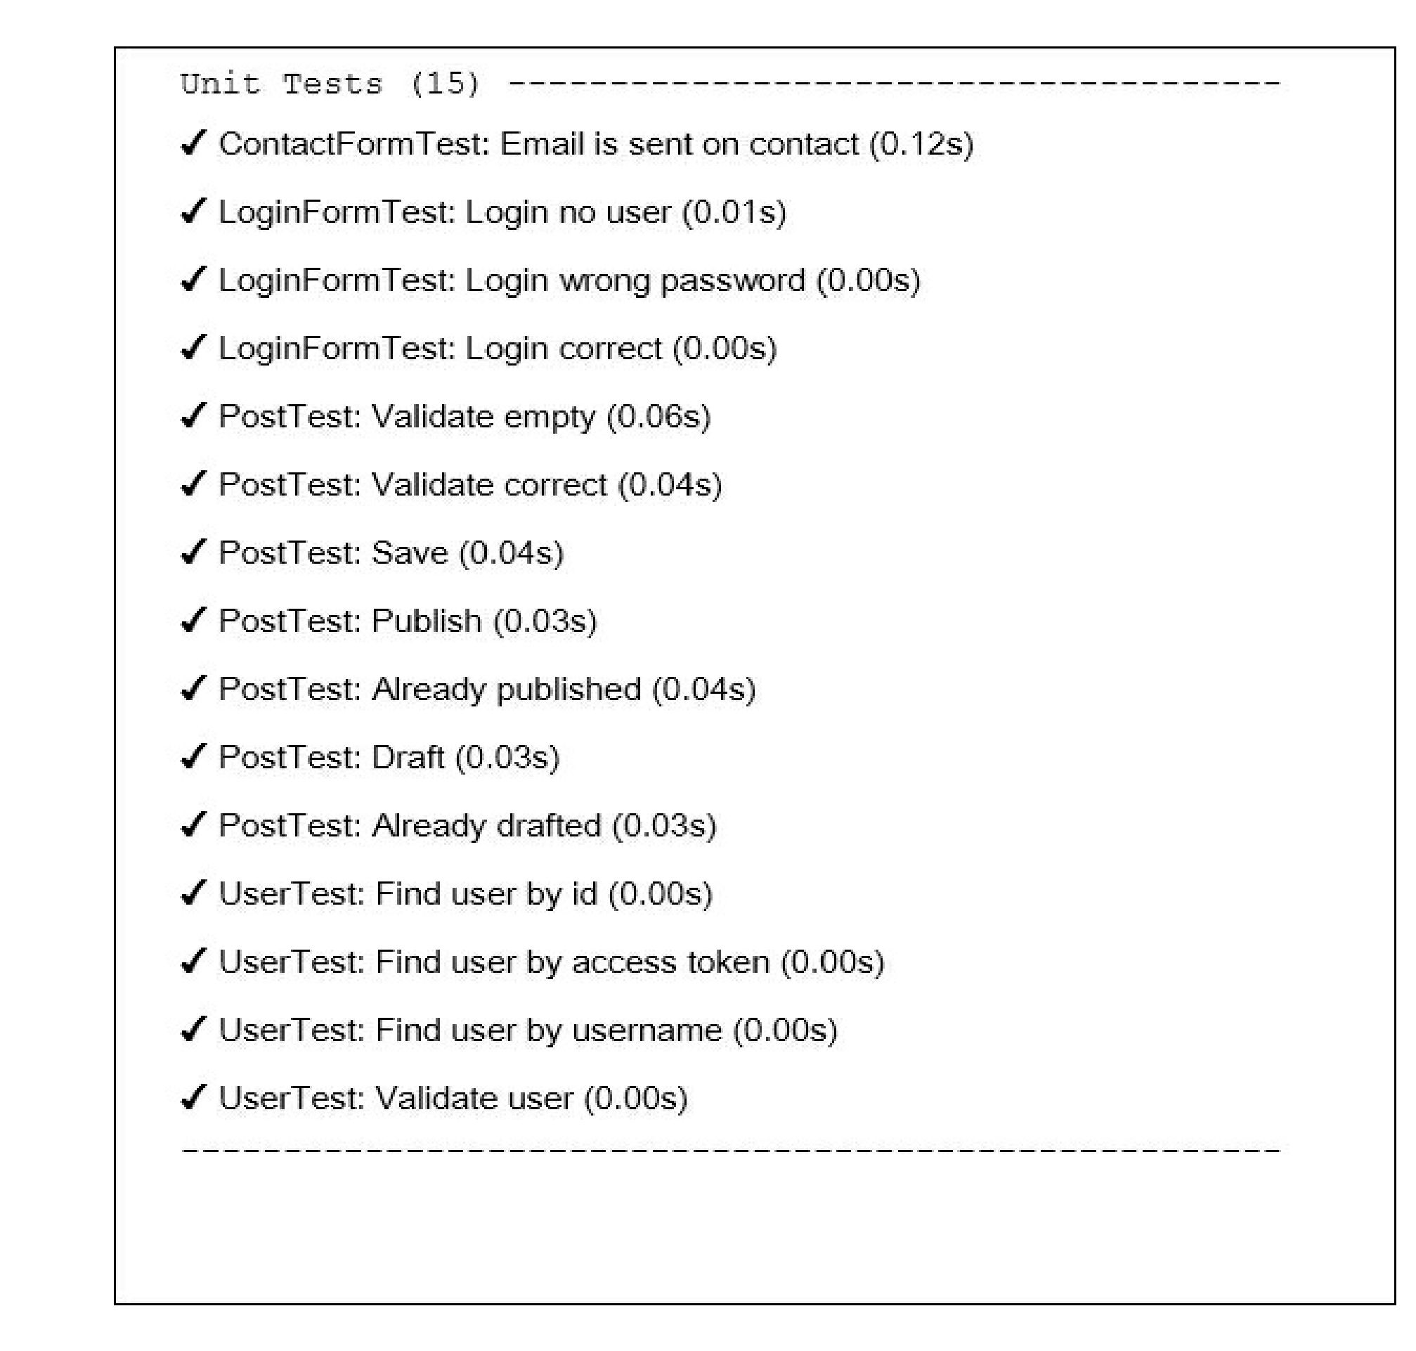

Вот и все. Если вы намеренно или случайно нарушите метод любой модели, вы увидите сломанный тест.

Написание функционального теста

Функциональный тест проверяет правильность работы приложения. Этот пакет подготавливает переменные $_GET, $ _POST и другие запросы и вызывает метод Application::handleRequest. Это помогает проверить ваши контроллеры и их ответы без запуска реального сервера.

Теперь мы можем писать тесты для нашего админа CRUD:

1. Создание нового тестового класса:

codecept generate:cest functional admin/Posts

1. Исправьте пространство имен в созданном файле и напишите собственные тесты:

<?php

namespace tests\functional\admin;

use app\models\Post;  
use FunctionalTester;  
use tests\fixtures\PostFixture;  
use yii\helpers\Url;

class PostsCest  
{

function _before(FunctionalTester $I)

{

$I->haveFixtures([

'user' => [

'class' => PostFixture::className(),

'dataFile' => codecept_data_dir() . 'post.php'

]

]);

}

public function testIndex(FunctionalTester $I)

{

$I->amOnPage(['admin/posts/index']);

$I->see('Posts', 'h1');

}

public function testView(FunctionalTester $I)

{

$I->amOnPage(['admin/posts/view', 'id' => 1]);  
$I->see('First Post', 'h1');

}

public function testCreateInvalid(FunctionalTester $I)

{

$I->amOnPage(['admin/posts/create']);

$I->see('Create', 'h1');

$I->submitForm('#post-form', [

'Post[title]' => '',

' Post[text]' => '',

]);

$I->expectTo('see validation errors');

$I->see('Title cannot be blank.', '.help-block');  
$I->see('Text cannot be blank.', '.help-block');

}

public function testCreateValid(FunctionalTester $I)

{

$I->amOnPage(['admin/posts/create']);

$I->see('Create', 'h1');

$I->submitForm('#post-form', [

'Post[title]' => 'Post Create Title',

'Post[text]' => 'Post Create Text',

'Post[status]' => 'Active',

]);

$I->expectTo('see view page');

$I->see('Post Create Title', 'hi');

}

public function testUpdate(FunctionalTester $I)

{

// ...

}

public function testDelete(FunctionalTester $I)

{

$I->amOnPage(['/admin/posts/view', 'id' => 3]);

$I->see('Title For Deleting', 'h1');

$I->amGoingTo('delete item');

$I->sendAjaxPostRequest(Url::to(['/admin/posts/delete', 'id' => 3]));  
$I->expectTo('see that post is deleted');

$I->dontSeeRecord(Post::className(), [

'title' => 'Title For Deleting',

]);

}

}

1. Запустите тесты с помощью команды:

composer exec codecept run functional

1. Теперь смотрите результаты:

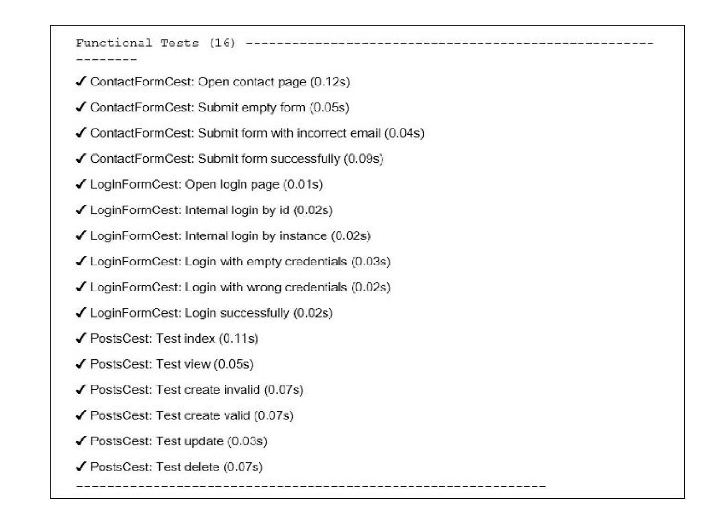

Все тесты прошли. В другом случае вы можете увидеть снимки тестируемых страниц в каталоге tests/_output для неудачных тестов.

Написание приемочных испытаний

1. Тестер приемки попал на реальный сайт с тестового сервера вместо вызова метода Application::handleRequest. Высокоуровневые приемочные тесты выглядят как функциональные тесты среднего уровня, но в случае Selenium это позволяет проверить поведение JavaScript в реальном браузере.
2. В каталоге tests/acceptance необходимо получить следующий класс:

<?php

namespace tests\acceptance\admin;

use AcceptanceTester;

use tests\fixtures\PostFixture;

use yii\helpers\Url;

class PostsCest  
{

function _before(AcceptanceTester $I)

{

$I->haveFixtures([

'post' => [

'class' => PostFixture::className(),

'dataFile' => codecept_data_dir() . 'post.php'

]

]);

}

public function testIndex(AcceptanceTester $I)

{

$I->wantTo('ensure that post index page works');

$I->amOnPage(Url::to(['/admin/posts/index']));

$I->see('Posts', 'h1');

}

public function testView(AcceptanceTester $I)

{

$I->wantTo('ensure that post view page works');  
$I->amOnPage(Url::to(['/admin/posts/view', 'id' => 1]));  
$I->see('First Post', 'h1');

}

public function testCreate(AcceptanceTester $I)

{

$I->wantTo('ensure that post create page works');

$I->amOnPage(Url::to(['/admin/posts/create']));  
$I->see('Create', 'h1');

$I->fillField('#post-title', 'Post Create Title');  
$I->fillField('#post-text', 'Post Create Text');  
$I->selectOption('#post-status', 'Active');

$I->click( 'submit-button');

$I->wait(3);

$I->expectTo('see view page');

$I->see('Post Create Title', 'h1');

}

public function testDelete(AcceptanceTester $I)

{

$I->amOnPage(Url::to(['/admin/posts/view', 'id' => 3]));  
$I->see('Title For Deleting', 'h1');

$I->click('Delete');

$I->acceptPopup();

$I->wait(3);

$I->see('Posts', 'h1');

}

}

Не забудьте вызвать метод wait для ожидания открытия или перезагрузки страницы.

1. Запустите тестовый сервер PHP в новом терминальном окне:

tests/bin/yii serve

1. Выполнение приемочных тестов:

composer exec codecept run acceptance

1. Смотрите результат:

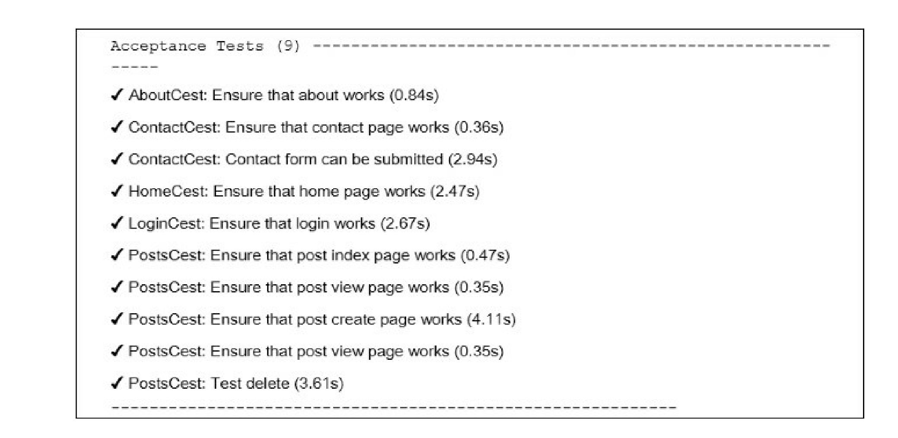

Selenium запустит веб-браузер Firefox и выполнит наши команды тестирования.

Создание набора тестов API

Помимо единичных, функциональных и приемочных комплектов, Codeception позволяет создавать специальные наборы тестов. Например, мы можем создать его для тестирования API с поддержкой синтаксического анализа XML и JSON.

1. Создайте контроллеры rest API controllers/api/PostsController.php для модели Post:  
   <?php

namespace app\controllers\api;

use yii\rest\ActiveController;

class PostsController extends ActiveController  
{

public $modelClass = '\app\models\Post';

}

1. Добавьте маршруты REST для компонента UrlManager в config/web.php:

'components' => [

// ...

'urlManager' => [

'enablePrettyUrl' => true,

'showScriptName' => false,

'rules' => [

['class' => 'yii\rest\UrlRule', 'controller' => 'api/posts'],

],

],

],

и некоторая конфигурация (но с включенной опцией showScriptName) в config/test.php:

'components' => [

// ...

'urlManager' => [

'enablePrettyUrl' => true,

'showScriptName' => true,

'rules' => [

['class' => 'yii\rest\UrlRule', 'controller' => 'api/posts'],

],

],

],

1. Добавьте в файл web/.htaccess следующим содержимым:

RewriteEngine On

RewriteCond %{REQUEST_FILENAME} !-f  
RewriteCond %{REQUEST_FILENAME} !-d  
RewriteRule . index.php

1. Убедитесь, что контроллер api/posts работает:

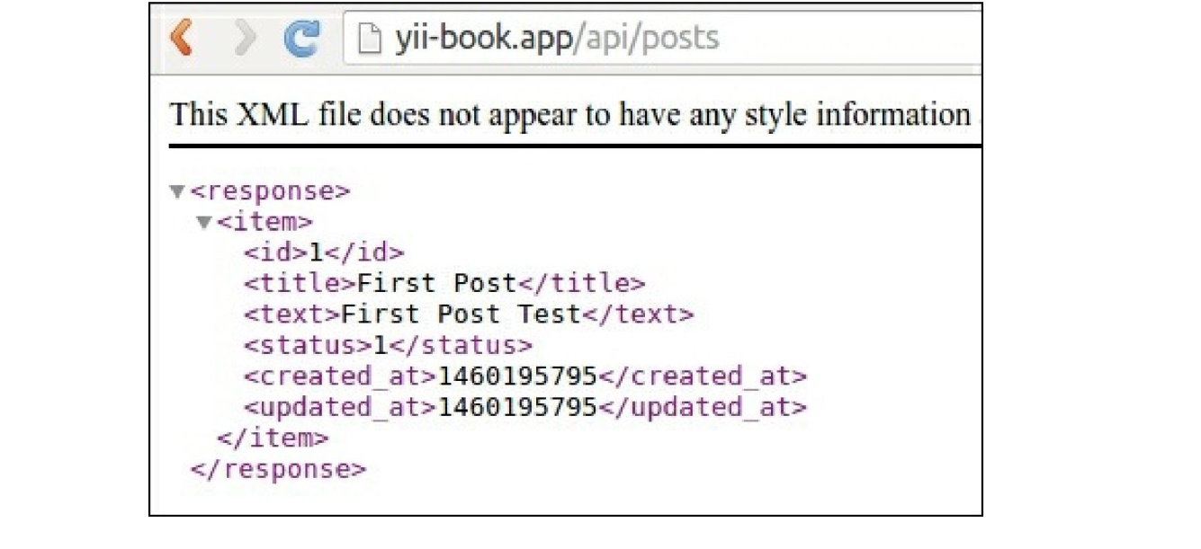

1. Создайте конфигурации набора тестов API tests/api.suite.yml с модулем REST:

class_name: ApiTester  
modules:  
enabled:

* REST:

depends: PhpBrowser

url: '<http://127.0.0.1:8080/index-test.php'>

part: [json]

* Yii2:

part: [orm, fixtures]  
entryScript: index-test.php

Теперь перестройте тесты:

composer exec codecept build

1. Создайте каталог tests/api и создайте новый тестовый класс:  
   composer exec codecept generate:cest api Posts
2. Напишите тесты для вашего rest-API:

<?php

namespace tests\api;  
use ApiTester;

use tests\fixtures\PostFixture;  
use yii\helpers\Url;

class PostsCest  
{

function _before(ApiTester $I)

{

$I->haveFixtures([

'post' => [

'class' => PostFixture::className(),

'dataFile' => codecept_data_dir() . 'post.php'

]

]);

}

public function testGetAll(ApiTester $I)

{

$I->sendGET('/api/posts');

$I->seeResponseCodeIs(200);

$I->seeResponseIsJson();

$I->seeResponseContainsJson([0 => ['title' => 'First Post']]);

}

public function testGetOne(ApiTester $I)

{

$I->sendGET('/api/posts/1');

$I->seeResponseCodeIs(200);

$I->seeResponseIsJson();

$I->seeResponseContainsJson(['title' => 'First Post']);

}

public function testGetNotFound(ApiTester $I)

{

$I->sendGET( '/api/posts/100');

$I->seeResponseCodeIs(404);

$I->seeResponseIsJson();

$I->seeResponseContainsJson(['name' => 'Not Found']);

}

public function testCreate(ApiTester $I)

{

$I->sendPOST('/api/posts', [

'title' => 'Test Title',

'text' => 'Test Text',

]);

$I->seeResponseCodeIs(201);

$I->seeResponseIsJson();

$I->seeResponseContainsJson(['title' => 'Test Title']);

}

public function testUpdate(ApiTester $I)

{

$I->sendPUT('/api/posts/2', [

'title' => 'New Title',

]);

$I->seeResponseCodeIs(200);  
$I->seeResponseIsJson();  
$I->seeResponseContainsJson([

'title' => 'New Title',

'text' => 'Old Text For Updating',

]);

}

public function testDelete(ApiTester $I)

{

$I->sendDELETE('/api/posts/3');  
$I->seeResponseCodeIs(204);

}

}

1. Запустить сервер приложений:

tests/bin yii serve

1. Тесты по API:

composer exec codecept run api

Теперь смотрите результат:

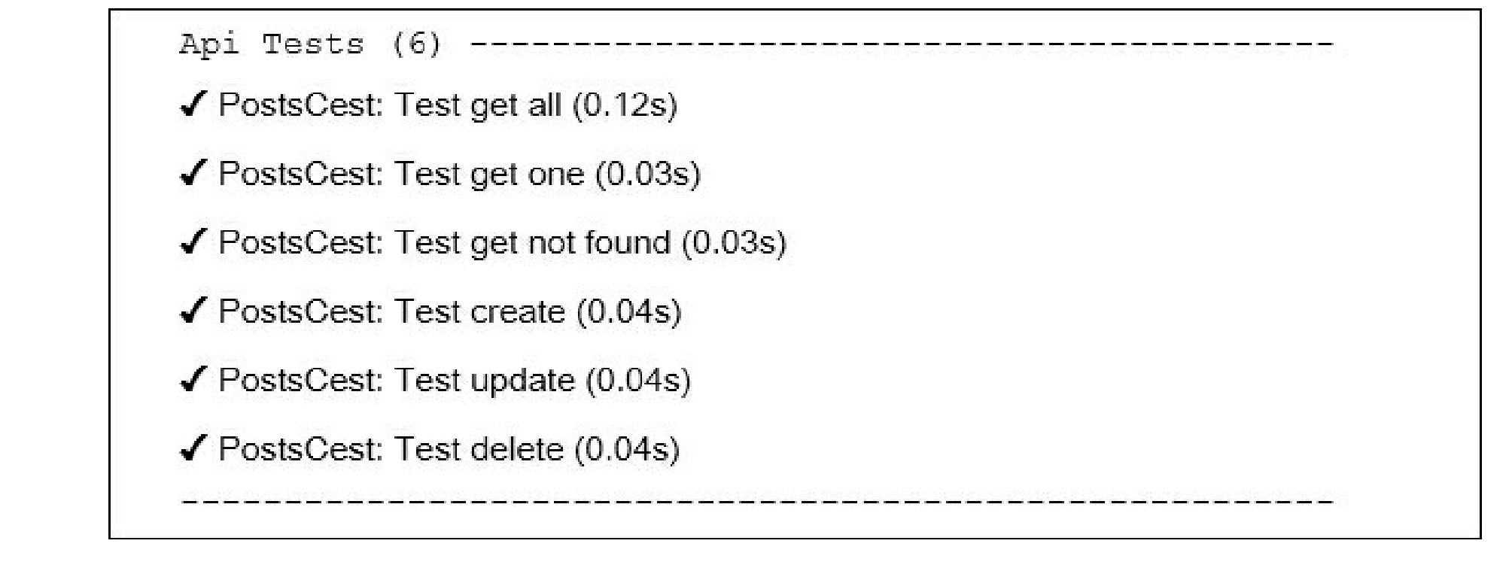 Все тесты пройдены и наш API работает корректно.

Как это работает...

Codeception-это высокоуровневая фреймворк тестирования, основанный на пакете PHPUnit для обеспечения инфраструктуры для написания модульных, интеграционных, функциональных и приемочных тестов.

Мы можем использовать встроенный модуль Yii2 Codeception, который позволяет загружать fixtures, работать с моделями и многое другое из фреймворка Yii.

Смотрите так же

* Для получения дополнительной информации обратитесь к:

° <http://codeception.com/docs/01-Introduction>  
o <https://phpunit.de/manual/5.2/en/installation.html>

<https://github.com/kopyrin/doc-codeception>

* The tests/README. md file of your basic or advanced application:

° [https://github.com/yiisoft/yii2-app-basic/blob/master/tests/RFADMF.md](https://github.com/yiisoft/yii2-app-basic/blob/master/tests/README.md)  
o [https://github.com/yiisoft/yri2-app-advanced/blob/mastpr/tpsts/RFADME.md](https://github.com/yiisoft/yii2-app-advanced/blob/master/tests/README.md)

* Рецепт Тестирование с PHPUnit